Министерство науки и высшего образования Российской Федерации
Федеральное государственное автономное образовательное учреждение высшего образования
«Пермский национальный исследовательский политехнический университет»

Электротехнический факультет
Выпускающая кафедра: информационные технологии и автоматизированные системы (ИТАС)
Направление подготовки: 09.03.04 Программная инженерия

ОТЧЕТ
Лабораторная работа №2
«Введение в теорию графов. Алгоритмы Дейкстры и Флойда»
По дисциплине «Теория алгоритмов и структуры данных»
Вариант 14

Выполнил студент группы РИС-25-3б
Старцев Виталий Дмитриевич
Принял: Доц. Полякова О. А.

Пермь 2026
Постановка задачи
Реализовать граф, а также алгоритм Дейкстры, выполнив все необходимые действия. Выполнение начать с вершины 3.
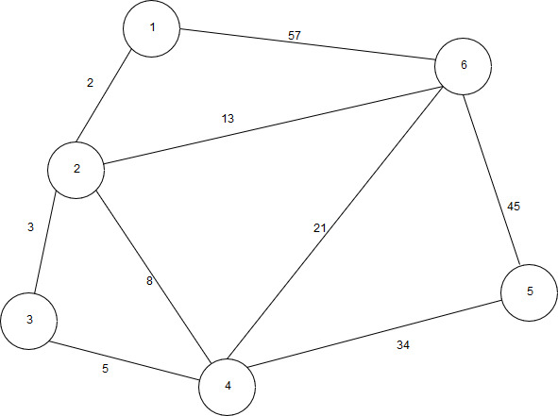
Анализ задачи
Для реализации поставленной задачи необходимо разработать класс Graph, который будет инкапсулировать логику хранения графа и выполнения алгоритмов, и графический интерфейс на Qt для взаимодействия с пользователем с возможностью визуализации и анимации.
Структуры данных
Edge — структура, представляющая ребро графа:
- int from — вершина-источник
- int to — вершина-назначение
- int weight — вес ребра
Vertex — структура, представляющая вершину графа:
- int id — уникальный номер вершины (1–6 для варианта, может быть расширено)
- double x, double y — координаты для отображения на сцене
Graph — основной класс графа:
- QVector<Vertex> vertices — список всех вершин
- QVector<Edge> edges — список всех рёбер
- int** adjacencyMatrix — матрица смежности (размер maxVertices+1 × maxVertices+1)
- int** distanceMatrix — матрица расстояний для алгоритма Флойда
- int** pathMatrix — матрица путей для алгоритма Флойда
- int maxVertices — максимальное количество вершин (в варианте — 6)
MainWindow — класс главного окна:
- Унаследован от QMainWindow
- Содержит QGraphicsScene для визуализации графа
- QTimer для анимации алгоритмов
- Обработчики нажатий кнопок
- Методы для рисования вершин, рёбер, стрелок
Реализация алгоритмов
Обход в ширину (BFS)
Алгоритм BFS использует очередь для обхода графа в ширину.
Обход в глубину (DFS)
Алгоритм DFS использует стек для обхода графа в глубину.
Алгоритм Дейкстры
Алгоритм Дейкстры находит кратчайшие расстояния от начальной вершины до всех остальных во взвешенном графе с неотрицательными весами.
Алгоритм Флойда-Уоршелла
Алгоритм Флойда-Уоршелла находит кратчайшие пути между всеми парами вершин.
Визуализация графа
Для визуализации используется QGraphicsScene и QGraphicsView:
- Вершины отображаются в виде кругов (QGraphicsEllipseItem) с заливкой голубым цветом. Внутри круга отображается номер вершины (QGraphicsTextItem).
- Рёбра отображаются в виде линий (QGraphicsLineItem) между вершинами. Для направления используется стрелка (полигон QGraphicsPolygonItem), которая рисуется на конце линии.
- Веса рёбер отображаются в виде текста рядом с серединой линии.
- Координаты вершин задаются вручную при создании для обеспечения читаемого расположения графа.
Анимация алгоритмов
Анимация реализована с помощью QTimer:
- Состояния анимации:
- animationPath — последовательность посещаемых вершин
- animationEdges — последовательность проходимых рёбер
- currentAnimationStep — текущий шаг анимации
- Цветовая схема подсветки:
- Зелёный — уже посещённые вершины
- Оранжевый — текущая вершина
- Синий — пройденные рёбра
- Красный — текущее ребро

UML-диаграмма
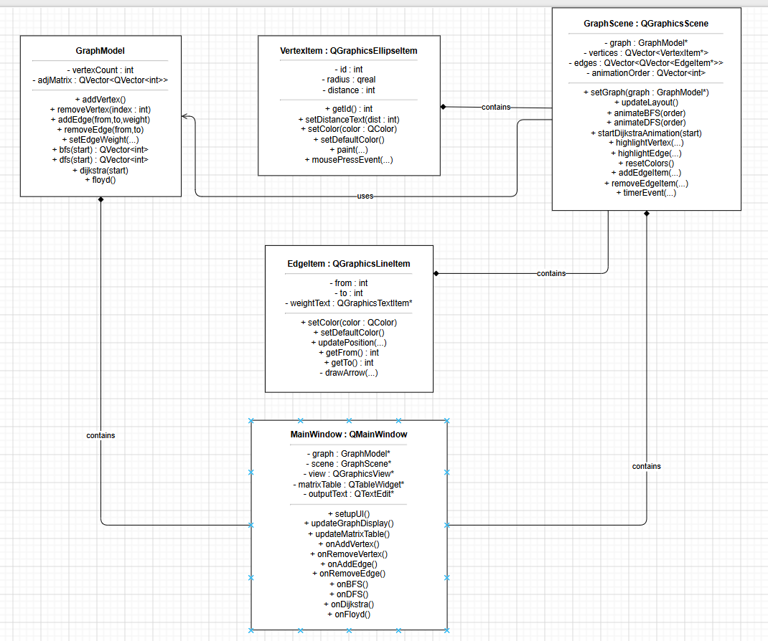
Текст программы и тесты
Приложение на Qt: C:\Users\Bitalir\Documents\graps

